

Nuestra misión: “Formar hombres y mujeres **Cristianos**, **Nobles** y **Capaces”**

**Curso: Quinto Básico A y B**

**Asignatura: Ciencias Naturales.**

**Clase: Explicar la función de transporte del sistema circulatorio (sustancias alimenticias, oxígeno y dióxido de carbono), identificando sus estructuras básicas (corazón, vasos sanguíneos y sangre).**

**Instructivo: Usando los contenidos que aparecen en la siguiente guía anterior y apoyándote en la información que puedes encontrar en libros o internet, responda la siguiente actividad, recuerda contestar usando buena letra. Te sugiero revisar el siguiente video antes de comenzar tu actividad** <https://www.youtube.com/watch?v=ZzATGDMNKYw>

**Una vez que respondas toda la guía, la debes enviar al mail:** [trabajosquintosbasicos@gmail.com](mailto:trabajosquintosbasicos@gmail.com) **para su posterior corrección.**

**Para poder trabajar la unidad en classroom debes ingresar el siguiente código de la clase: daxaeaw**

**Contenido: ORGANIZACIÓN DE LOS SERES VIVOS. SISTEMAS DEL CUERPO HUMANO**

**GUIA DE AUTOAPRENDIZAJE CIENCIAS NATURALES**

**5º BÁSICO**

**Nombre Curso: Fecha:**

**UNIDAD 2: ORGANIZACIÓN DE LOS SERES VIVOS. SISTEMAS DEL CUERPO HUMANO**

**Objetivo de Aprendizaje:**

**O.A. 4: Explicar la función de transporte del sistema circulatorio (sustancias alimenticias, oxígeno y dióxido de carbono), identificando sus estructuras básicas (corazón, vasos sanguíneos y sangre).**

**Instrucciones:**

**1. Lee atentamente la guía y subraya lo más importante**.

**2. Desarrolla las actividades sugeridas**

**3. Puedes escribir al siguiente email si tienes dudas** [**trabajosquintosbasicos@gmail.com**](mailto:trabajosquintosbasicos@gmail.com)

**VIDEOS COMPLEMENTARIOS**

1.- Video sobre función del sistema circulatorio y circulación sanguínea.

<https://www.youtube.com/watch?v=nsSg4Eq3LEo>

2.- Video sobre componentes de la sangre y su función.

<https://www.youtube.com/watch?v=NibKfejNSL4>

3.- Video sobre curiosidades del corazón.

<https://www.youtube.com/watch?v=ZzmJogN4MPE>

4.- Video sobre el corazón.

<https://www.youtube.com/watch?v=Cn_GQcfS9-Q>

Estimados estudiantes. En esta guía encontrarás imágenes que te ayudarán a comprender el contenido. En los videos complementarios se encuentra explicada la función de cada una de las estructuras del sistema circulatorio. Si es necesario, pon pausa y toma los apuntes necesarios.

Saludos cordiales.

**SISTEMA CIRCULATORIO**

¿Has sentido el latido de tu corazón? Pon suavemente la mano sobre tu pecho e intenta detectarlo. El latido del corazón no lo percibimos conscientemente todo el tiempo, pero este órgano trabaja duramente toda la vida y forma parte de un sistema muy importante: el sistema circulatorio.

En la guía anterior aprendiste que el sistema digestivo transforma los alimentos que consumes para obtener los nutrientes que contienen y que llegarán a todas las células del cuerpo a través del sistema circulatorio, por lo que podemos decir que este es un eficiente sistema de transporte

Al ser absorbidos en el intestino delgado, los nutrientes viajan por el sistema circulatorio a través de los vasos sanguíneos, para llegar a cada una de las células de

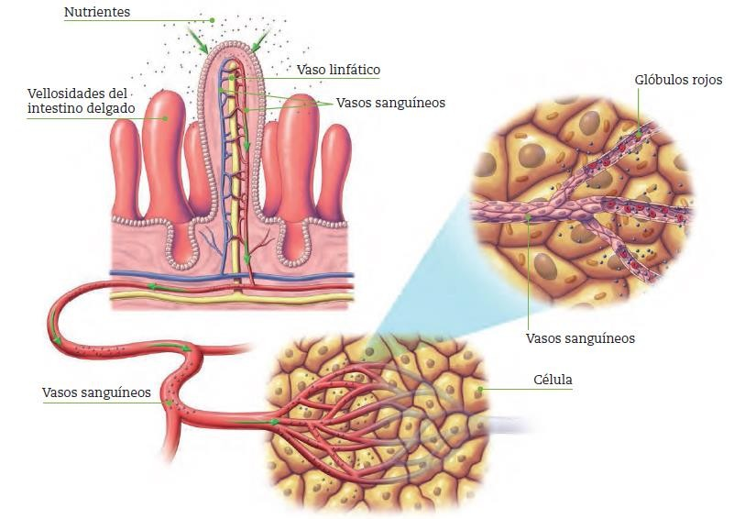

nuestro organismo.

El sistema circulatorio se encarga de movilizar distintas sustancias por el organismo, como el agua, los nutrientes y los desechos producidos en las células, para mantenerlas abastecidas de los elementos que necesitan para un buen funcionamiento.

**COMPONENTES DEL SISTEMA CIRCULATORIO**

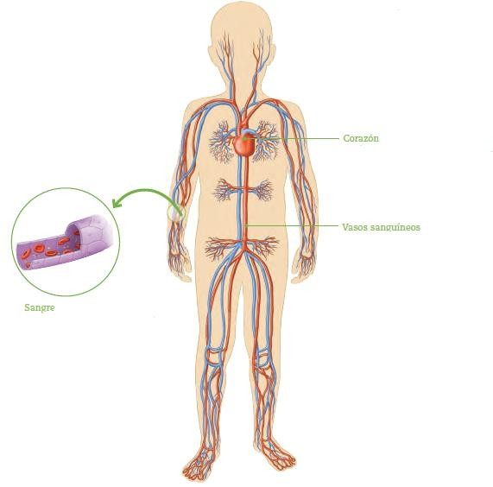

**COMPONENTES DE LA SANGRE**

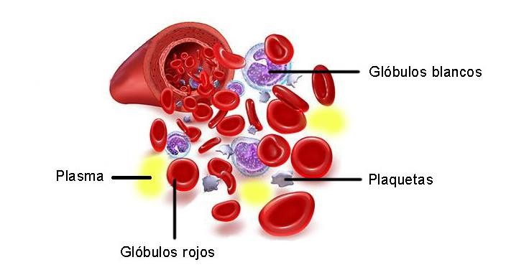

**VASOS SANGUÍNEOS**

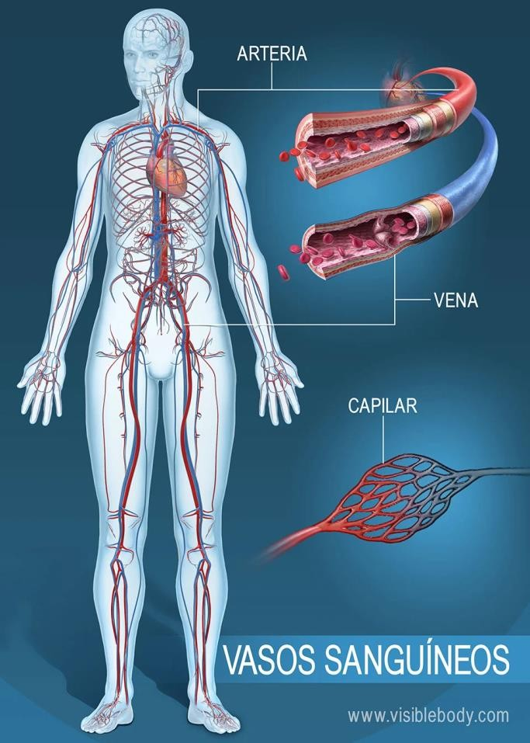

**ACTIVIDADES**

Una vez revisado los videos complementarios, te invito a desarrollar las siguientes actividades.



1.- ¿Cuál de los siguientes dibujos representa mejor el sistema circulatorio del animal? Justifica.

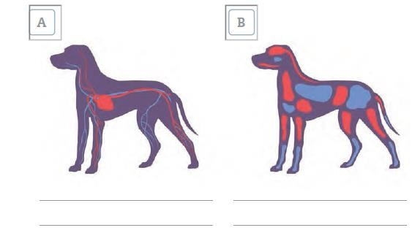

2.- Completa el siguiente texto con los términos que se presentan a continuación:

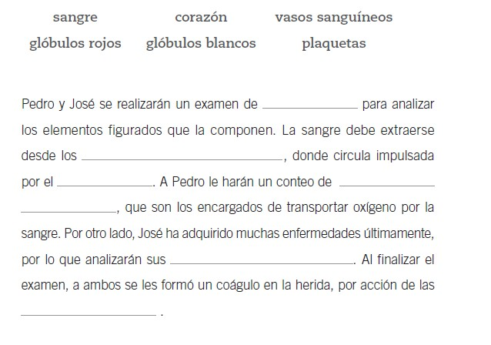

3.- Constanza y Benjamín se sometieron a un examen de sangre. Al comparar sus muestras de observó lo siguiente:

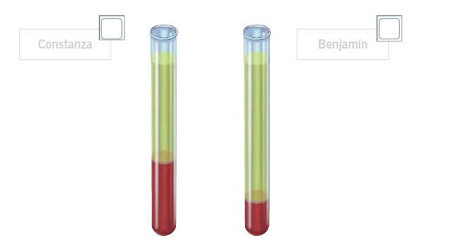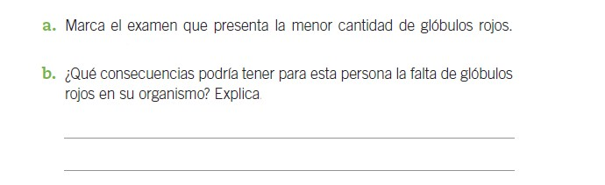

4.- Explica cuál es la función del sistema circulatorio y su relación con el sistema digestivo.

5.- Usando la información de la tabla que se presenta a continuación, complete el siguiente texto con las palabras que falta:

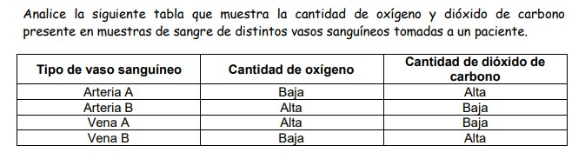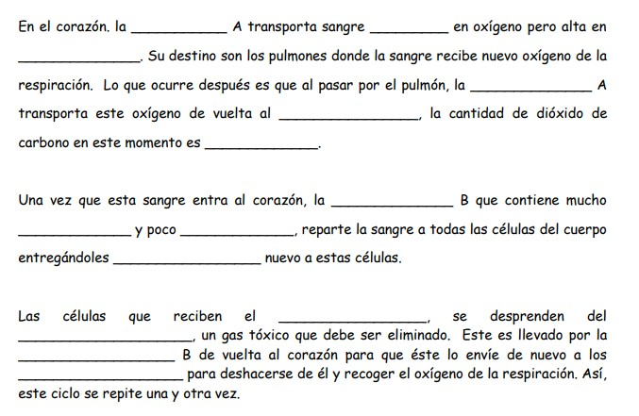

6.- Escribe las palabras que correspondan según las descripciones:

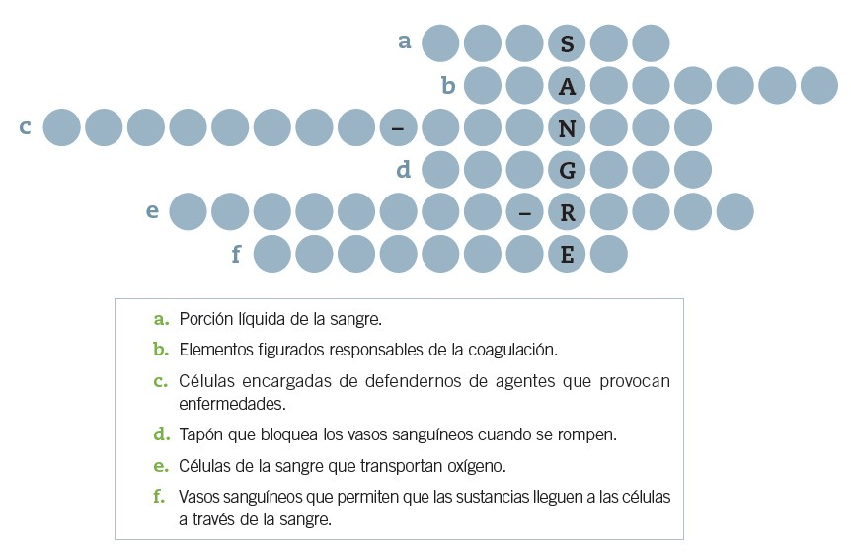

7.- Completa el cuadro, estableciendo diferencias entre venas y arterias.

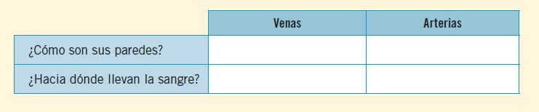

8.- Señala cuál de estos dibujos representa correctamente el flujo sanguíneo.

